    - Travaux précédents
Les travaux que nous avons effectués en 2021 nous ont permis de concevoir deux systèmes embarqués critiques parfaitement adaptés aux spécificités de deux avions militaires, le HawkEye (E2C) et le Falcon Albatros.
En effet, nos travaux ont permis de faire évoluer l’état des connaissances sur les contraintes et solutions à mettre en œuvre pour développer des coffrets d’acquisition efficients pour ces avions et les applications militaires pour lesquelles ils sont employés.
Nous avons ainsi conçu et développé en 2021 :
- Un coffret d’acquisition avionique adapté aux avions de type HawkEye. Nos travaux nous ont permis de concevoir un système d’acquisition et de compression video permettant de respecter les durées d’enregistrement video requises avec un niveau de qualité de restitution de l’image répondant aux exigences des utilisateurs.
- Un coffret d’acquisition avionique adapté aux avions de type Falcon AVSIMAR. Nos travaux nous ont permis de de définir une architecture permettant de fournir une acquisition video fiable et autorisant les coupures intentionnelles. Cette architecture permet de respecter cette dernière fonctionnalité, sans pour autant déclencher des alertes de défaillance de la chaine de traitement du flux video coupé.

    - Année 2022
Les travaux engagés en 2022 dans le cadre de cette opération de R&D ont été scindés en deux parties :
- En continuité des travaux de l’année dernière, nous avons travaillé sur l’intégration du coffret Hawk Eye dans le porteur et sur la sécurisation de la station de restitution au SOL ainsi que sur la conception du coffret d’acquisition destiné au Falcon Avsimar
- L’étude d’un nouveau coffret d’acquisition permettant d’embarquer dans les hélicoptères de l’ALAT le logiciel SICS développé par la branche C2I
        - Conception du coffret Hawk Eye
Les activités sur ce sujet ont concerné deux aspects en 2022
- Validation du coffret d’acquisition sur le porteur
Les essais d’intégration ont permis de valider le bon fonctionnement du coffret d’enregistrement sur le porteur, et avec le câblage existant. Ce point était un point critique du développement car il était impératif de ne pas modifier le câblage présent dans l’avion pour des raisons de coût et de qualification de l’aéronef.
Les résultats obtenus par la DGA notamment en termes de qualité de la vidéo enregistré ont été très satisfaisants permettant aux militaires d’avoir des outils de debriefing des missions opérationnels.

- Application des règles SSI sur la station de restitution SOL
Afin de procéder aux débriefing des missions réalisées en VOL, AVANTIX met à disposition de l’AIA de Cuers une station de restitution des enregistrements au SOL.
Compte tenu de la nature des videos enregistrées et de leur niveau de classification, cette station de restitution doit répondre aux contraintes SSI définies par la DGA ainsi qu’aux recommandations de configuration d’un système GNU/LINUX.
Pour cela, AVANTIX a mis en place une méthodologie générique permettant l’application de ces règles aussi bien sur les OS que sur les applicatifs réalisés.
Ces travaux sont documentés dans les documents DP072596NTE006 et DP072596NTE007.
A l’heure actuelle, ces données ont été auditées par la DGA qui a fait part de nouvelles recommandations à l’AIA de Cuers.

        - Programme Falcon Albatros
Les activités d’AVANTIX liées à ce programme ont débuté en 2021. En 2022, elles ont porté sur l’étude et la mise au point des premiers prototypes des équipements CAE et SV.
- Equipement CAE :
L’équipement CAE permet la passerellisation de données ARINC429 vers un bus ETHERNET dans les deux sens. Afin d’assurer la bonne transmission des données au sein de l’aeronef, les temps de latence associées à la passerellisation doivent être réduits :
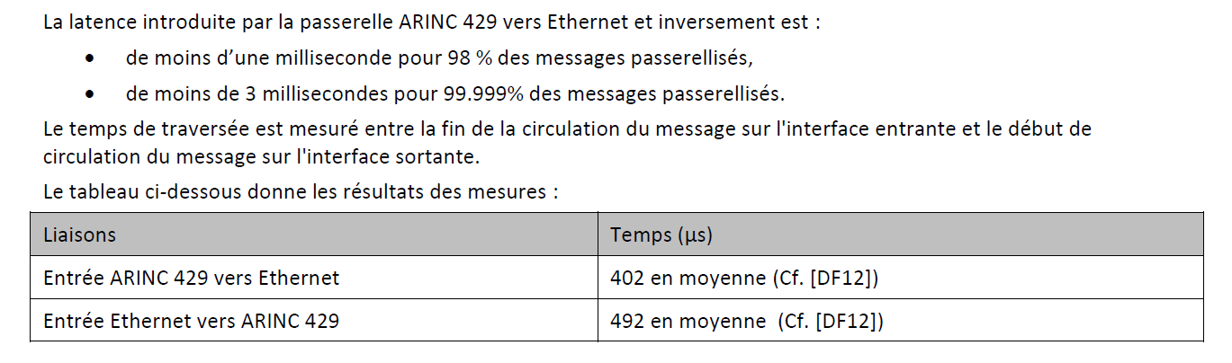
Cela pose plusieurs problématiques :
- Comment optimiser le logiciel embarqué pour tenir cette contrainte
- Comment mesurer le temps de latence entre les deux bus et donc évaluer la performance du CAE
L’OS utilisé est un linux embarqué conçu spécifiquement pour la cible matérielle (STM32). Sur cette distribution, seuls les services strictement nécessaires ont été inclus, et ce afin de limiter au maximum les dégradations des performances. De même l’application a été optimisée, notamment par l’utilisation de routine spécifiques et de bas niveau pour adresser le composant HOLT IC en charge des échanges sur le bus ARINC429.
Le document DP076570DAL002 décrit l’architecture logicielle retenue.

Pour ce qui est de la mesure de la performance, la méthode et les résultats obtenus sont détaillés dans le document DP076570NTE019_00_Performances_CAE.

- Equipement SV :
L’équipement SV permet la commutation et la compression de flux video HD-SDI ainsi que la coupure de certains flux video sur décision d’un opérateur pour empêcher l’enregistrement de données sensibles.
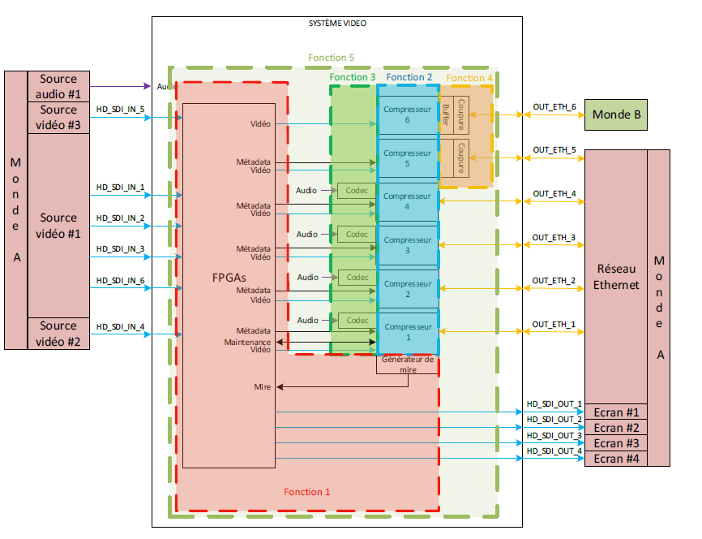

Les problématiques rencontrées en 2022 lors de l’intégration et de la mise au point des prototypes ont principalement concerné :
- La synchronisation des flux videos sortants avec les flux videos entrants :
Le SV propose la commutation de 6 flux video HD-SDI entrants vers 4 flux video HD-SDI sortant.
Pour réaliser cette partie commutation, nous avons souhaité reprendre le principe utilisé sur l’équipement CCV développé par AVANTIX pour l’ATL2 et qui permet la commutation de 6 flux HD-SDI vers 8 flux ARINC818.
Les premiers essais réalisés n’ont pas été concluant, en effet, nous avons observé sur les flux de sortie HD-SDI des « saut d’image » voir l’absence totale d’image.
Après analyse plus détaillé des flux HD-SDI, il s’est avéré qu’il n’existe pas dans la norme de mécanisme de resynchronisation des flux de sortie vis-à-vis des flux entrant contrairement à ce que propose la norme ARINC818.
En effet, la norme ARINC818 permet d’insérer ou de supprimer des caractères ‘de bourrage’ qui permettent de s’assurer que le débit entrant est égal au débit sortant. Ainsi sur l’équipement CCV, nous n’avions pas de problème de saut d’image ou d’absence totale d’image.
Afin d’assurer la synchronisation des flux video HD-SDI sortant avec les flux video HD-SDI entrant, il est nécessaire d’utiliser rigoureusement la même horloge pour le flux video entrant et pour le flux video sortant.
Les phases de maquettage seront réalisées en 2023.

- Les mesures de la latence introduites par le système sur les flux vidéos commutés
Afin d’assurer un fonctionnement optimal du système d’observation embarqué dans l’aeronef, la latence introduite entre les flux videos entrants et les flux videos doit être minimale :
La problématique est de pouvoir mesurer avec précision cette latence. Les activités associées à cette mesure sont décrites dans le document DP076570NTE024.
        - Programme MU-NG
Ce programme a démarré début 2022. Il s’agit d’un calculateur développé par ALSe et qui permet de faire tourner le logiciel SICS développé par l’entité C2I d’ATOS. Ce calculateur sera utilisé en lieu et place du calculateur d’ancienne génération sur 2 porteurs de l’ALAT (Aviation Légère de l’Armée de Terre).
L’année 2022 a été consacrée à l’étude de ce calculateur.
Les principales problématiques rencontrées sont principalement liées au fait de devoir utiliser le nouveau calculateur en lieu et place de l’ancien, notamment pour :
- Le respect de la consommation et de la masse :
Le calculateur doit être utilisé en lieu et place de l’ancien calculateur, et pour éviter une nouvelle qualification des porteurs, il est nécessaire que la consommation et la masse du nouveau calculateur soient équivalentes à celle de l’ancien. Cela complexifie la phase d’étude, et demande de faire des simulations thermiques et mécaniques afin de s’assurer du bon respect de ces contraintes.
- La qualification en environnement
La qualification en environnement doit être réalisée pour les 2 porteurs (Hélicoptères Gazelle et Cougar). De plus, il est demandé par le client de prendre en compte l’endroit où est installé le calculateur, notamment dans le cougar, car il s’agit d’un compartiment fermé qui augmente les contraintes thermiques et pose des problèmes avec l’ancienne génération d’équipement.
Pour cela, les équipes d’AVANTIX se sont déplacées au GAMSTAT afin de bien comprendre les différents environnements d’utilisation des calculateurs. Ainsi, nous avons pu ajuster les modèles utilisés pour les simulations thermiques et adapter la conception du calculateur.

Le document DP074926DCD001_02_DDE_MUNG donne une description détaillée du calculateur

